1 блок

*Открой коробочку*

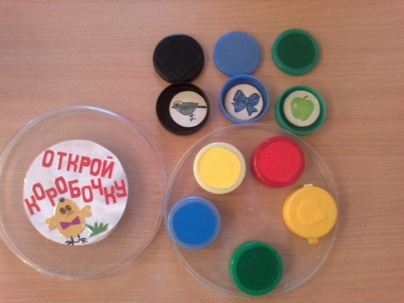

Материал: разноцветные коробочки, внутри картинки соответствующего цвета.

Цель: упражнять в умении открывать и закрывать коробочку; развивать мелкую моторику, координацию движений рук; создать радостное настроение от результата своей деятельности.

Усложнения: упражнять в различении формы (круглая коробочка, цвета (красная, жёлтая, синяя, зелёная, чёрная, величины (большая, маленькая) ; в умении соотносить цвет: «Картинки перепутались, положи в свою коробочку! », познакомить с понятиями «один» (одна) – «много».

Взрослый создаёт интерес к игре: «Что в коробочке гремит? Давайте посмотрим! ». Знакомит с формой, с цветом, величиной, с понятиями: одна, много.

*Укрась ёлочку шарами*

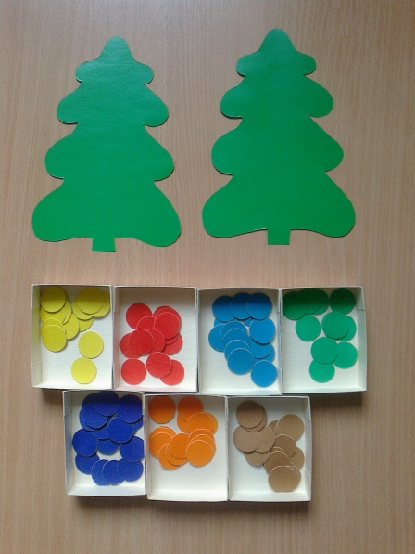

Цель: упражнять в различении двух (четырёх) основных цветов, формы: круг; развивать мелкую моторику, координацию движений рук, создать радостное настроение.

1 вариант: используем кружочки двух основных цветов

2 вариант: используем кружочки четырёх основных цветов

3 вариант: используем кружочки дополнительных цветов.

Взрослый предлагает игровую ситуацию: «Ёлочка собралась на праздник. Поможем ей нарядиться. Украсим её шарами». Задаёт вопросы: «Какая это форма? Какого цвета этот кружочек? »

*Весёлые зонтики*

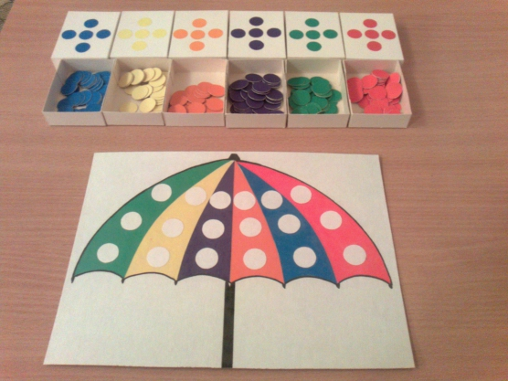

Материал: карточки с зонтиками, разноцветные кружочки.

Цель: упражнять в различении и назывании четырёх основных цветов, формы: круг; развивать мелкую моторику, координацию движений рук.

Взрослый предлагает игровую ситуацию: «Зонтик порвался. Что же делать? Чтобы дождь не замочил, надо зонтик заштопать, поставить круглые заплатки! »

Усложнение: упражнять в различении оранжевого и фиолетового цвета.

2 блок

*Курочка с цыплятами (шумовые коробочки)*

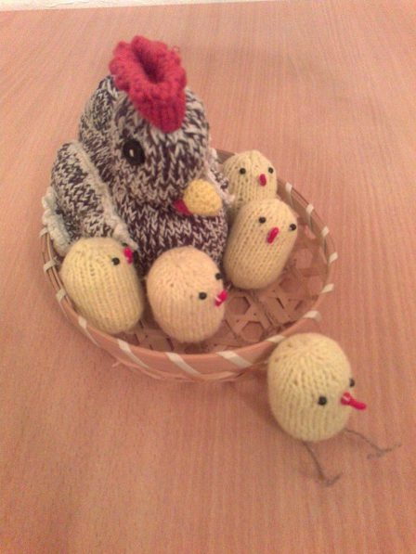

Материал: шумовые коробочки в виде курочки и цыплят (внутри «киндер-сюрприза» разные наполнители: песок, горох, бобы, крупа) .

Цель: упражнять в различении громкости звучания шумовых коробочек: громко, тихо; развивать моторику.

Взрослый предлагает послушать, как гремит курочка, цыплята, упражняет в определении громкого и тихого звучания. Предлагает покормить курочку с цыплятами, спеть про них песенку.

*Разноцветные шумелки*

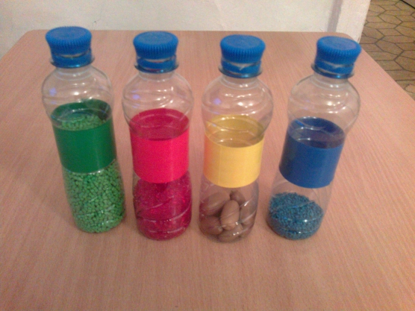

Материал (бросовый, природный): пластиковые бутылочки, наполненные цветными полиэтиленовыми гранулами, желудями (можно использовать для наполнения песок, крупу, горох, фасоль, макароны).

Цель: развивать слуховое восприятие, упражнять в умении определять громкое и тихое звучание «шумелок», развивать чувство ритма.

Усложнение: развивать восприятие цвета.

3 блок

*Чем пахнет?*

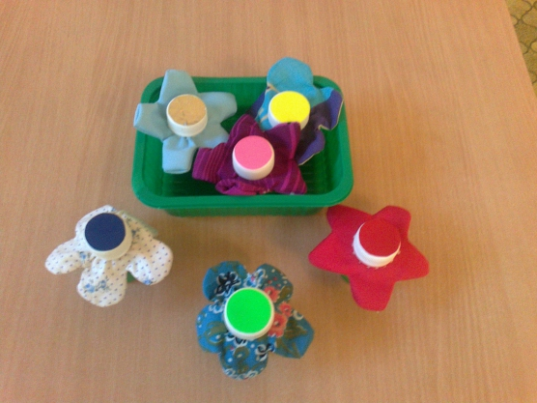

Материал: баночки, внутри которых марлевый мешочек с кусочками яблока, лимона, чеснока, зёрнами кофе и другими наполнителями. Баночки оформлены как цветы.

Цель: Обогащать сенсорные ощущения детей: упражнять в умении по запаху определять, чем пахнет (яблоко, лимон, чеснок, кофе), развивать мелкую моторику.

Усложнение: упражнять в назывании цвета.

Взрослый создаёт игровую ситуацию: «На полянке выросли цветы. Давайте их рассмотрим и понюхаем! Чем они пахнут? Какого они цвета? »

4 блок

*Сюрприз*

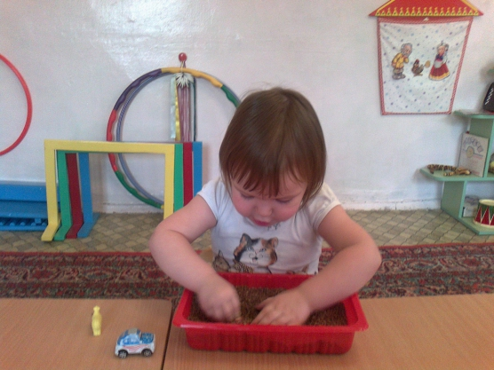

Материал: сухой бассейн с крупой, (песком, пробками, мелкие игрушки, геометрические формы: круг, квадрат, треугольник)

Цель: Обогащать сенсорные ощущения детей, создать радостное настроение от нахождения «сюрприза», познакомить с формой: круг, квадрат, треугольник, развивать мелкую моторику.

1 вариант: сюрприз – игрушки

2 вариант: сюрприз – геометрические формы.

Взрослый говорит, что в бассейне что-то спрятано, и предлагает поискать. Когда ребёнок находит сюрприз, взрослый спрашивает: «Что ты нашёл? Что это? Назови! »

*Пересыпалочки*

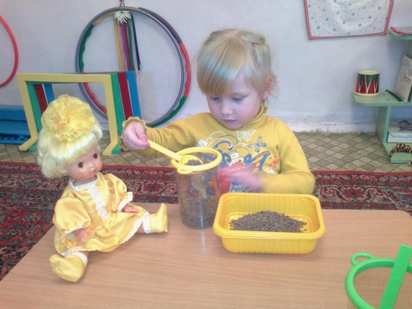

Материал: большой контейнер с крупой, ложка, банка или кастрюлька, кукла.

Цель: обогащать сенсорные ощущения детей, упражнять в орудийных действиях: в умении пересыпать крупу ложкой, создать радостное настроение, развивать мелкую моторику, координацию движений руки.

Взрослый создаёт игровую ситуацию: «Кукла пришла с прогулки, она хочет есть! Давай сварим ей кашу! Насыпай крупу в кастрюльку (в баночку!) »

*Наряди мишку*

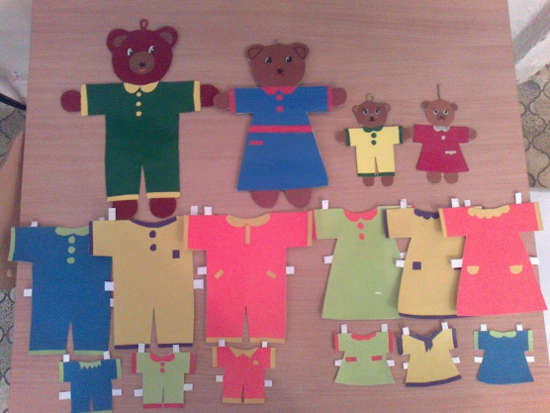

Материал: мишки трёх размеров, разноцветная одежда к ним с гладкой и шероховатой поверхностью (из бархатной бумаги).

Цель: упражнять в различении четырёх основных цветов: красного, синего, жёлтого, зелёного, познакомить с гладкой и шероховатой поверхностью «мишки» и его одежды, развивать мелкую моторику, координацию движений руки.

2 вариант: упражнять в различении величины: большой и маленький, используя приём наложения.

Взрослый создаёт игровую ситуацию: «Мишки собираются на праздник. Помоги мишкам нарядиться! » Задаёт вопросы: «Какого цвета платье? Какая поверхность? Где гладко? » и другие.

*Тонет, не тонет*

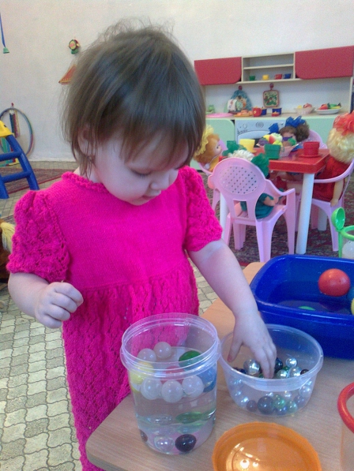

Материал: ёмкости с водой, шарики стеклянные, пластмассовые, деревянные, металлические.

Цель: обогащать сенсорные ощущения детей, создать радостное настроение, развивать мелкую моторику, координацию движений руки.

Взрослый вместе с ребёнком бросает в воду шарики из разных материалов или другие игрушки. Упражняет в понимании слов: «тонет», «не тонет», «плавает».

Усложнение: для игры можно взять тёплую и холодную воду, упражнять в различении этого качества воды.

*Угости куклу конфетой*

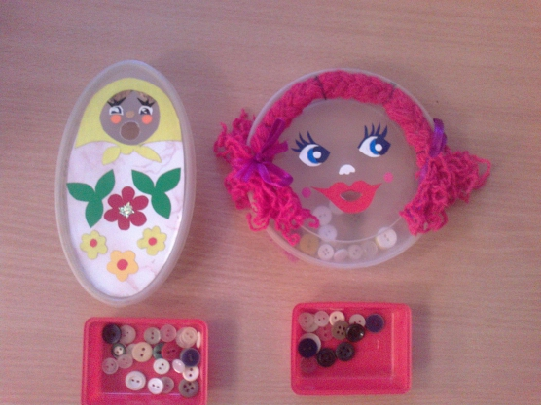

Материал: Коробочки, оформленные в виде матрёшки, куклы, пуговки.

Цель: Развивать мелкую моторику, координацию движений рук.

Усложнение: упражнять в различении цвета.

Взрослый создаёт интерес к игре: «К нам в гости пришла матрёшка. Угости её конфетами! »

Усложнение: «Угости жёлтой конфетой! »

*Закрути ленточку*

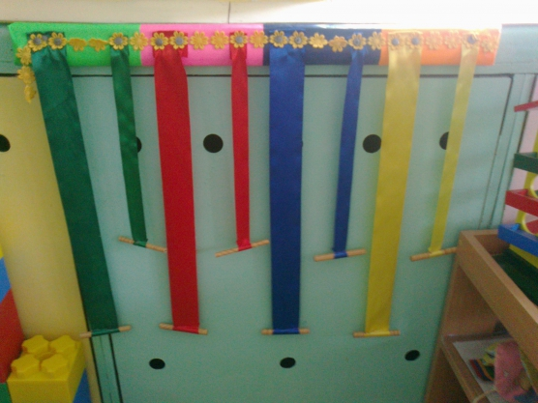

Материал: сенсорный тренажёр «Ленточки»: ленты длинные и короткие, широкие и узкие, четырёх основных цветов.

Цель: познакомить с понятиями: «длинная – короткая», «широкая - узкая» (ленточка, закреплять умение различать и называть четыре основных цвета, развивать мелкую моторику, координацию движений рук.

Усложнение: можно добавить цвета: белый, чёрный, оранжевый, фиолетовый и другие.

Взрослый показывает, как надо пальчиками взять палочку и крутить её, знакомит с цветом ленточек и другими качествами (длина, ширина), когда движения освоены, можно предложить задание: «Давай закрутим ленточки! Кто быстрее? »